**Получение и модификация цитрат-стабилизированных наночастиц золота для электрофоретического и спектрального анализа биоактивных компонентов**

***Макарова К.Н.1, Колобова Е.А.1, Макеева Д.В.1 Соловьева Е.В.1, Карцова Л.А.1***

*Студент, 2 курс бакалавриата*

*1Санкт-Петербургский государственный университет,*

*Институт химии, Санкт-Петербург, Россия*

*E-mail:* [*st107419@student.spbu.ru*](mailto:st107419@student.spbu.ru)

Наночастицы (НЧ) благородных металлов находят широкое применение в науке и технике, однако их приложения продолжают развиваться, в том числе в области аналитической химии. В настоящее время активно разрабатываются спектральные и электрофоретические методы анализа, в которых НЧ серебра и золота используются в качестве усилителя оптического сигнала или сорбирующей подложки. В первую очередь к таким методам относятся гигантское комбинационное рассеяние (ГКР) и капиллярный электрофорез, в котором НЧ золота применяются для покрытия внутренних стенок кварцевых капилляров [1]. Цель настоящей работы заключалась в оценке ключевых характеристик НЧ золота, предопределяющих получение развитой заряженной поверхности, которая может быть использована для дальнейшего прямого или опосредованного определения биоаналитов.

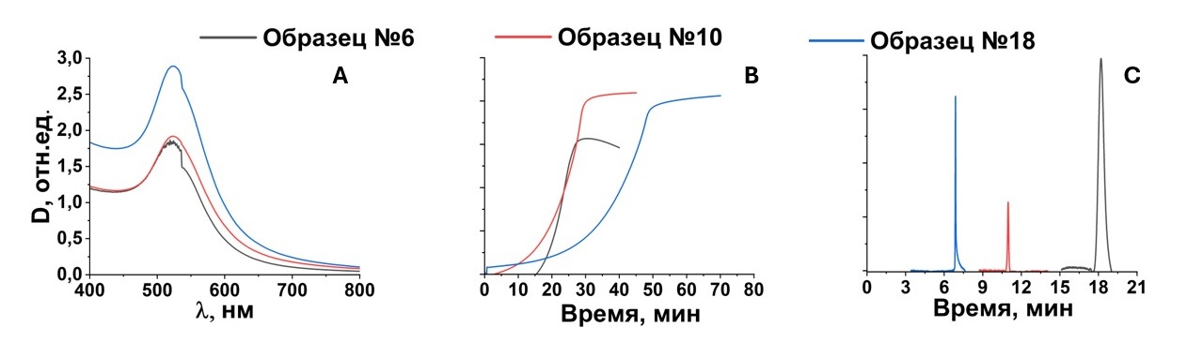В работе получено 18 образцов водных суспензий цитрат-стабилизированных НЧ золота с диаметром 15 ± 3 нм, синтезированных путем восстановления хлорида золота. Для каждого образца определены гидродинамический радиус, дзета-потенциал, максимум, полуширина и абсолютная интенсивность полосы поглощения. Отдельные образцы апробированы для покрытия стенок кварцевого капилляра и в качестве подложки для получения спектров ГКР. На основании полученных данных выявлено прямое влияние концентрации НЧ в получаемой суспензии на насыщаемость поверхности капилляра НЧ и, как следствие, времени миграции электроосмотического потока (ЭОП) (Рисунок 1). Сопоставление времён миграции ЭОП в модифицированных капиллярах со значениями дзета-потенциала поверхности НЧ золота, измеренными для них в суспензии, показало, что развитое и стабильное покрытие формируется, когда НЧ имеют отрицательное значение дзета-потенциала не менее -40 мВ.

Рис. 1. **A** Спектры поглощения водных суспензий НЧ золота; **B** Кривые насыщения поверхности капилляра; **С** Времена миграции ЭОП в капиллярах, с покрытием из НЧ.

Выявленные закономерности позволили установить критерии, которым должны удовлетворять суспензии цитрат-стабилизированные НЧ золота, используемые для покрытия: интенсивность полосы поглощения не менее 2.5 единиц в пике и абсолютное значение дзета-потенциала поверхности не менее -40 мВ. На основе полученных данных также модифицирована оригинальная методика синтеза НЧ золота, которая позволяет получать более концентрированные суспензии НЧ.

*Работа поддержана СПбГУ, проект № 95446085.*

**Литература**

1. Макеева Д.В., Антиповаa К.С., Соловьеваa Е.В., Моргачеваa В.П., Колобоваa Е.А., Карцова Л.А. // Журнал Аналитической Химии. 2023. том 78. № 3. С. 241–252.